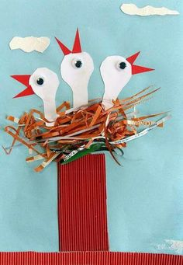
Zkus si vytvořit čapí hnízdo a fotku mi pošli, děkuji.

